МЧС информирует: о мерах пожарной безопасности при организации и проведении новогодних и рождественских мероприятий с массовым пребыванием людей
02.12.2015

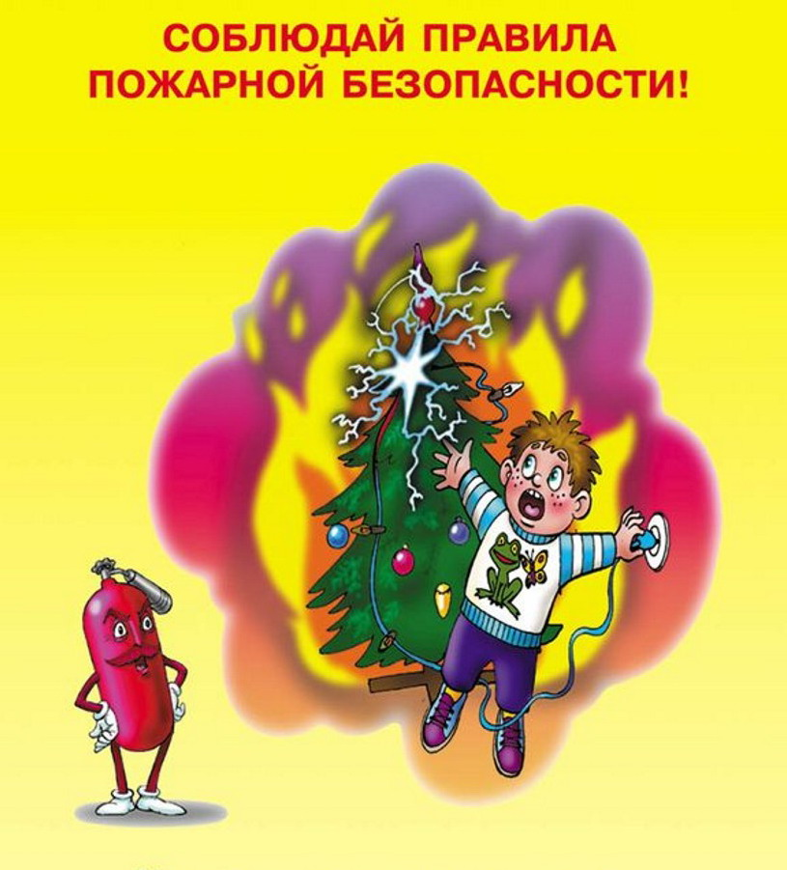
Ответственность за выполнение настоящей инструкции возлагается на руководителей учреждений культуры, спорта, социальной сферы, здравоохранения, образования, общественного питания и других объектов с массовым пребыванием людей.
Лица ответственные за обеспечение пожарной безопасности перечисленных выше учреждений - ОБЯЗАНЫ:
- Ознакомить под роспись весь обслуживающий персонал с требованиями настоящей инструкции и соответствующих правил пожарной безопасности, распространяющиеся на детские, школьные и культурно-зрелищные учреждения, а также об их обязанностях на случай возникновения пожара, о порядке эвакуации людей и документации, способах использования средств пожаротушения.
- Установить строгий контроль за выполнением мероприятий, изложенных в настоящей инструкции, и принять неотложные меры к устранению выявленных нарушений правил пожарной безопасности.
- Предусмотреть во всех помещениях необходимое количество средств пожаротушения и содержать их в исправном состоянии. Проверить исправность и работоспособность противопожарной автоматики, а также работу внутренних пожарных кранов и насосов-повысителей с пуском воды. При необходимости провести их ремонт, дверцы шкафчиков пожарных кранов после проверки опломбировать.
- Не допускать применение электронагревательных бытовых приборов, эксплуатацию неисправного электроосвещения, некалиброванных предохранителей, а также не оставлять без надзора включенные в сеть телевизоры, радиоприемники, магнитофоны и другие электроприборы.
- Обеспечить надлежащее содержание эвакуационных выходов, которые должны быть свободными, оборудованы аварийным освещением от независимого источника электропитания. На дверях, предназначенных для эвакуации людей, установить фонари с зелеными стеклами и надписью «Выход», а в коридорах развесить указательные знаки (стрелки). Стены на путях эвакуации не должны быть облицованы горючим материалом.
- Не загромождать проходы, выходы и подступы к средствам пожаротушения, не закрывать двери эвакуационных выходов на замки. Двери на путях эвакуации должны открываться по направлению выхода из здания.
- Исключить возможность доступа посторонних лиц в другие помещения, не связанные с проведением мероприятий. Двери этих помещений должны быть закрыты на замки и опломбированы.
- Обеспечить режим курения в строгом соответствии с действующим Федеральным законодательством.
- Очистить территории дворов, чердачные и подвальные помещения от горючих материалов и мусора, входы в чердаки и подвалы закрыть на замки.
- Обеспечить проведение тщательного противопожарного осмотра помещений по окончании работы (дежурства) перед их закрытием с отметкой в специальном журнале, а также обесточивание электросети и всех токоприемников.
- Усилить противопожарную охрану зданий и помещений в дни подготовки и проведения мероприятий, особенно в ночное время и выходные дни.
- Разработать план (схему) эвакуации людей на случай пожара и систему оповещения людей о пожаре с использованием технических средств и специальных текстов.
- Запретить хранение и использование огнеопасных и горючих жидкостей, баллонов с газами и других огнеопасных веществ.
- Не допускать в зданиях, предназначенных для проведения мероприятий, проведения электрогазосварочных работ с нарушением требований пожарной безопасности.
- При возникновении пожара (загорания) немедленно сообщить о нем в пожарную охрану по городскому телефону «101» (или 112 - для абонентов Билайн, Мегафон и МТС) с указанием точного адреса, наименования здания, фамилии, номера телефона сообщившего и приступить к эвакуации людей, документации и имущества, а также к тушению огня имеющимися средствами пожаротушения.
- Сообщить в территориальные подразделения федеральной противопожарной службы дату и время проведения массовых мероприятий.
- Заблаговременно рассмотреть сценарий (программу) выступлений артистов театрально-концертных организаций и художественной самодеятельности, в случае применения в номерах открытого огня, огневых и пиротехнических эффектов, потребовать их запрещения. Проинструктировать о мерах пожарной безопасности участников представлений.
В помещениях, где проводятся новогодние вечера, балы и детские утренники, должны соблюдаться следующие требования пожарной безопасности:
- Допускается использовать только помещения, обеспеченные не менее, чем двумя эвакуационными выходами, отвечающими требованиям норм проектирования, не имеющие на окнах решеток и расположенные не выше 2 этажа в зданиях с горючими перекрытиями. Установка елок и проведение мероприятий в деревянных зданиях допускается только в помещениях, расположенных не выше первого этажа.
- Во время проведения новогодних мероприятий с детьми неотлучно должен находиться преподаватель, классный руководитель или воспитатель.
- Елка должна устанавливаться на устойчивом основании (подставке) и с таким расчетом, чтобы ветви не касались стен и потолка.
- При отсутствии в помещении электрического освещения мероприятия у елки должны проводится только в светлое время суток.
- Количество присутствующих в помещениях, используемых для проведения новогодних елок, устанавливается из расчета 0,75 кв. м. на человека, а при проведении танцев, игр и подобных им мероприятий - из расчета 1,5 кв. м на одного человека (без учета площади сцены). Заполнение помещений людьми сверх установленной нормы не допускается.
- Во время проведения мероприятий двери эвакуационных выходов должны содержаться открытыми, а при проведении мероприятий с детьми у каждой двери зала (помещения) должен находиться дежурный.
- Над дверями, предназначенными для эвакуации людей, должны быть установлены светоуказатели зеленого цвета с надписью «ВЫХОД», а в коридорах - указательные знаки. Дежурный персонал должен быть обеспечен исправными электрическими фонарями заводского изготовления.
- Иллюминирование елок должно проводиться специалистом - электриком только гирляндами заводского изготовления. Иллюминация должна быть выполнена с соблюдением ПУЭ. При использовании электрической осветительной сети без понижающего трансформатора на елке могут применяться только гирлянды с последовательным включением лампочек напряжением до 12 В. Мощность лампочек не должна превышать 25 Вт. При обнаружении неисправности в иллюминации (нагрев проводов, мигание лампочек, искрение и т.п.) она должна быть немедленно обесточена.
- На прилегающей к объекту территории крышки колодцев пожарных гидрантов должны быть очищены от снега и льда, а на стенах зданий установлены светоуказатели их расположения.
- Демонтаж елки должен быть проведен не позже следующего дня по окончании мероприятий.
- В целях предотвращения перегрузки в культурно-зрелищных учреждениях во время представлений должно быть максимально ограничено нахождение в фойе и других помещениях сопровождающих детей взрослых (родителей).
- Для формирования и продажи новогодних подарков должно быть определено специальное помещение, отвечающее требованиям пожарной безопасности.
При проведении новогодних мероприятий с массовым пребыванием людей запрещается:
- Использовать пиротехнические изделия в любых помещениях.
- Проведение мероприятий при запертых распашных решетках на окнах помещений, в которых они проводятся.
- Применять дуговые прожекторы, свечи, хлопушки, устраивать фейерверки и другие световые пожароопасные эффекты, которые могут привести к пожару.
- Устанавливать елку вблизи дверей эвакуационных выходов и загромождать коридоры, проходы и подступы к средствам пожаротушения.
- Украшать елку целлулоидными игрушками, а также марлей и ватой, не пропитанными огнезащитными составами.
- Применять для оформления помещений, изготовления маскарадных костюмов и т.п. тканевые материалы, вату, игрушки из нее, не обработанные огнезащитным составом, целлулоидные игрушки, изделия из поролона и других легковоспламеняющихся материалов. Одевать детей в костюмы из легкогорючих материалов.
- Содержать двери эвакуационных выходов во время представлений на труднооткрываемых запорах (замках). Уменьшать ширину проходов между рядами и устанавливать в проходах дополнительные кресла и стулья. Допускать заполнение помещений людьми сверх установленной нормы.
- Полностью гасить свет в помещении во время спектаклей или представлений. Использовать ставни на окнах для затемнения помещений.
- Применять самодельные электрогирлянды, цветомузыкальные установки, электромузыкальную аппаратуру, устройства для вращения елок и создания эффектов мигания елочных гирлянд.
- Устанавливать на путях эвакуации киоски по выдаче и продаже новогодних подарков.
- Проводить ремонтные, окрасочные, огневые, сварочные и другие пожароопасные и взрывопожароопасные работы.
При использовании пиротехнических изделий запрещается:
- Предпринимать любые действия, не предусмотренные инструкцией по применению;
- Применять изделия при сильном ветре, ближе 30 м от строений, деревьев, легковоспламеняющихся предметов, а также изделия с признаками разрушения или с истекшим сроком годности;
- Разбирать изделия;
- Производить пуск детьми, с рук, направлять фейерверк на людей, животных, строения;
- Продавать лицам моложе 16 лет.
- Уничтожение отказавших пиротехнических изделий, с признаками разрушения или с истекшим сроком годности, следует производить замачиванием в воде не менее 8 часов с последующей утилизацией с бытовыми отходами.
- За нарушение и невыполнение правил пожарной безопасности руководители и должностные лица объектов несут ответственность в соответствии с действующим законодательством.
При организации торгового обслуживания и питания при проведении массовых мероприятий необходимо учитывать:
- Обеспечение свободного доступа к пожарным гидрантам и другим водоисточникам для установки пожарной и другой специальной техники.
- Обеспечение свободных проходов между торговыми рядами шириной не менее 2- х метров.
- Исключение применения в конструкциях временных строений легковоспламеняющихся и пожароопасных материалов.
- Исключение использования электрических гирлянд и иллюминаций, не имеющих сертификатов соответствия.
- Обеспечение территории проведения мероприятий первичными средствами пожаротушения.
- Оборудование деревянных строений автоматической пожарной сигнализацией (автономными пожарными извещателями).
- Недопущение применения теплогенерирующих газобаллонных установок без технических паспортов и инструкции по безопасному их применению.
- Недопущение использования противопожарных расстояний для складирования горючих веществ и материалов, и установки декораций из горючих материалов.
- Исключение использования пиротехнических изделий.
- Минимальные противопожарные расстояния от деревянных торговых некапитальных строений до существующих зданий и сооружений должны составлять не менее 10 метров. Допускается устанавливать указанные строения в группы высотой не более 1 этажа, площадью не более 500 кв. м. с минимальным противопожарным расстоянием между группами не менее 15 метров.
- Монтаж и эксплуатации электрических сетей, электроустановок и электротехнических изделий должен осуществляться в соответствии с требованиями нормативных документов по электроэнергетике.
- Распорядительным документом должен быть установлен противопожарный режим на территории, организованы дежурства ответственных лиц за обеспечение пожарной безопасности.
О нарушениях и невыполнении требований пожарной безопасности, на объектах и территориях, задействованных в проведении массовых мероприятий сообщать по «телефону доверия» Главного управления МЧС России по г. Москве – 8 (495) 637-22-22.
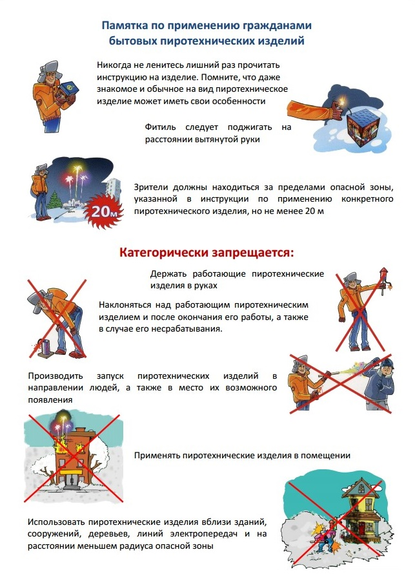

Адрес страницы: http://zuzino.mos.ru/presscenter/news/detail/2344706.html
Управа района Зюзино города Москвы

